基于智能体驱动的下一代测试平台 AgentRunner
- 生成时间: 2026-03-11 16:48:32
- 数据源: F:-template.json
- 操作总数: 29

1. 第一步：mouse
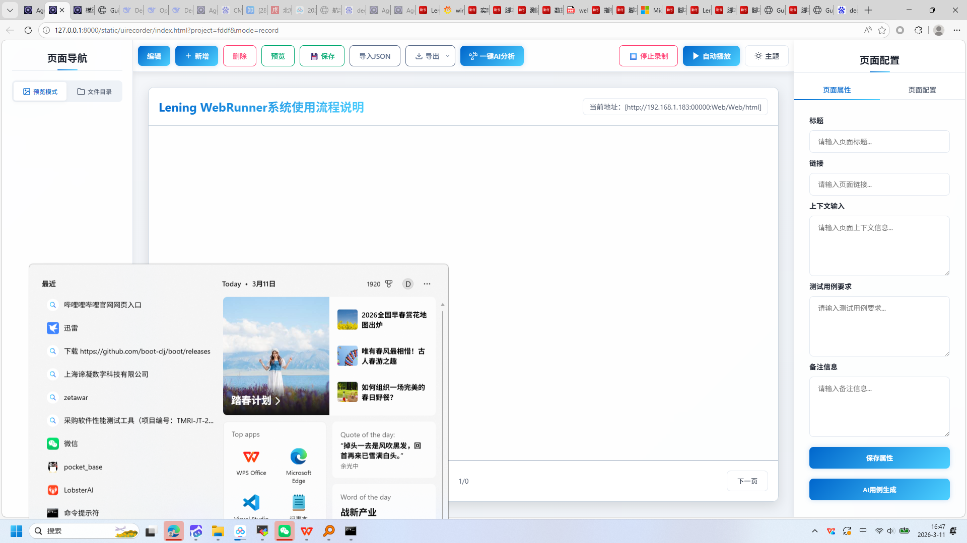
操作截图
操作详情: + 操作类型: mouse; + 时间戳: 2026-03-11T16:47:07.188277; + 位置: (164, 560); + 按钮: Button.left; + 时间戳: 2026-03-11T16:47:06.575578

2. 第二步：mouse
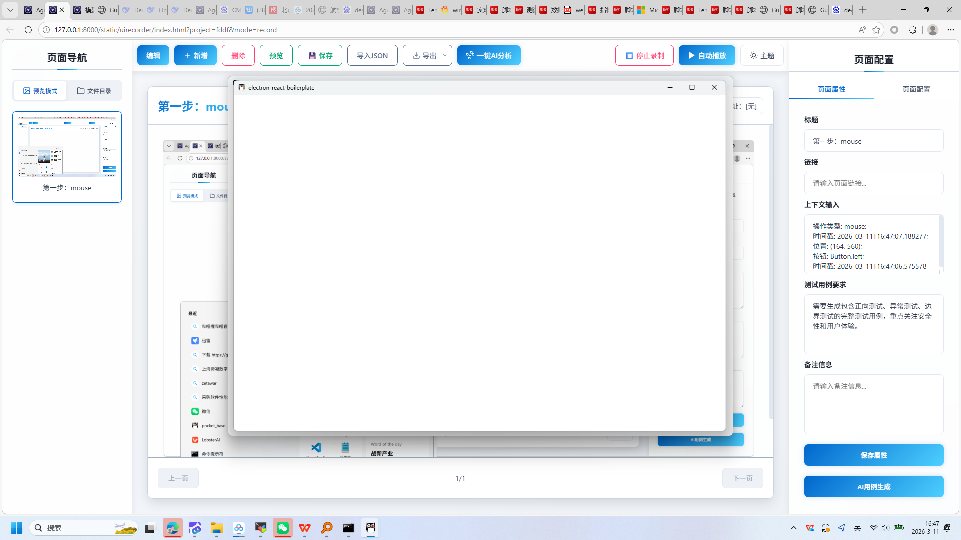
操作截图
操作详情: + 操作类型: mouse; + 时间戳: 2026-03-11T16:47:10.044594; + 位置: (986, 541); + 按钮: Button.left; + 时间戳: 2026-03-11T16:47:09.533217

3. 管理员登录界面
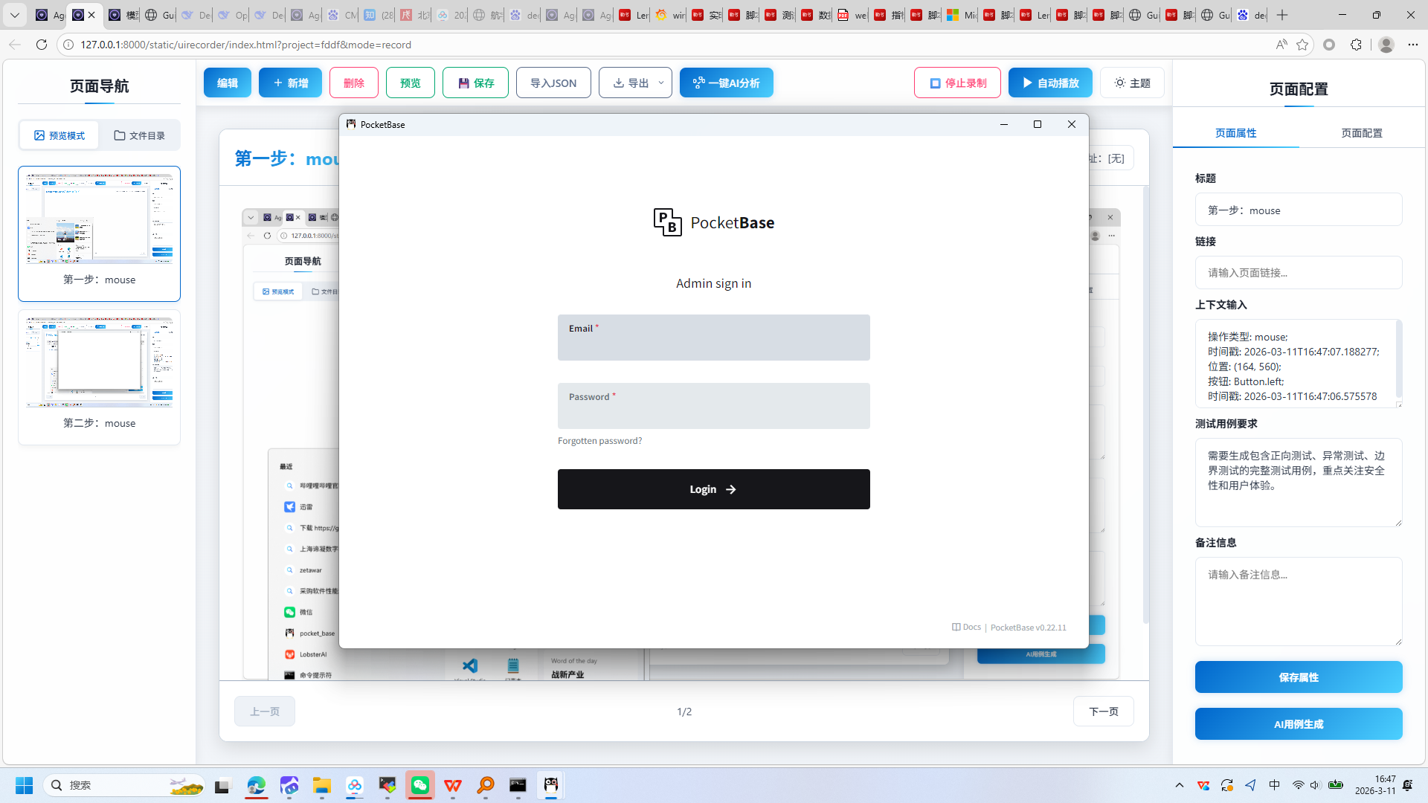
操作截图
操作详情: + 操作类型: mouse; + 时间戳: 2026-03-11T16:47:11.259464; + 位置: (872, 468); + 按钮: Button.left; + 时间戳: 2026-03-11T16:47:10.694068
页面描述: 这是一个简洁的管理员登录界面，包含邮箱和密码输入框，支持密码找回功能。用户可通过点击登录按钮进入系统，界面设计现代且直观，专注于提升用户体验和安全性。

4. 第四步：mouse
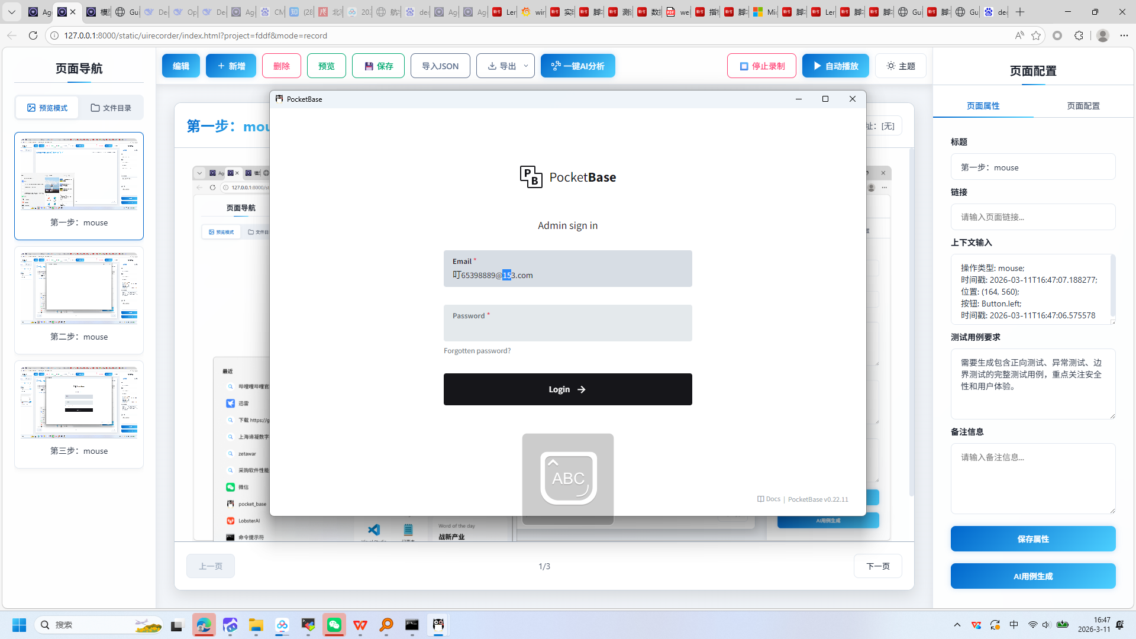
操作截图
操作详情: + 操作类型: mouse; + 时间戳: 2026-03-11T16:47:20.927182; + 位置: (852, 466); + 按钮: Button.left; + 时间戳: 2026-03-11T16:47:20.360173

5. 第五步：keyboard
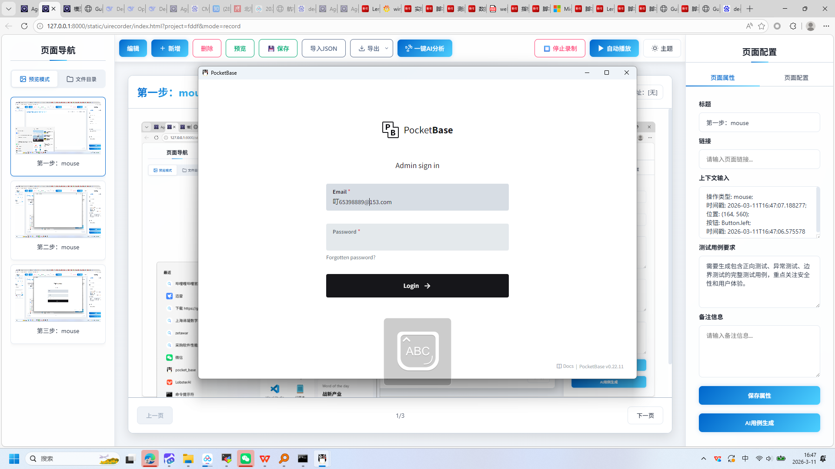
操作截图
操作详情: + 操作类型: keyboard; + 时间戳: 2026-03-11T16:47:20.961186; + 输入内容: ding465398889@153.com; + 长度: 21; + 首字符: d; + 末字符: m; + 结束原因: timeout; + 时间戳: 2026-03-11T16:47:20.448705; + 截图类型: 首字符

6. 第六步：keyboard

操作截图
操作详情: + 操作类型: keyboard; + 时间戳: 2026-03-11T16:47:20.965709; + 输入内容: ding465398889@153.com; + 长度: 21; + 首字符: d; + 末字符: m; + 结束原因: timeout; + 时间戳: 2026-03-11T16:47:20.448705; + 截图类型: 末字符

7. 第七步：mouse
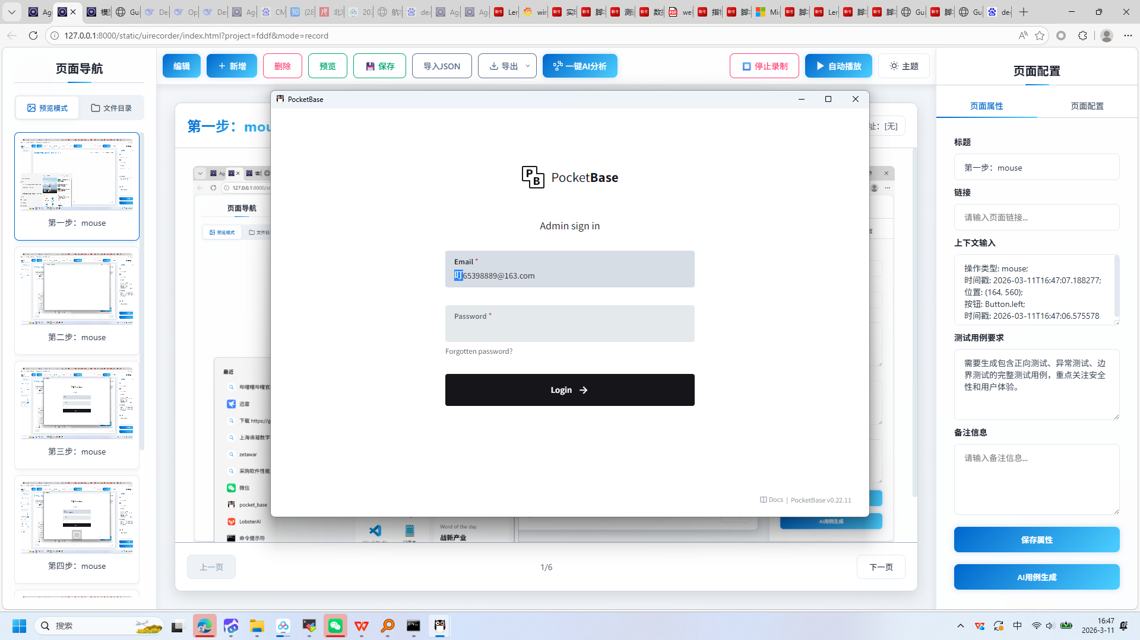
操作截图
操作详情: + 操作类型: mouse; + 时间戳: 2026-03-11T16:47:23.419768; + 位置: (781, 461); + 按钮: Button.left; + 时间戳: 2026-03-11T16:47:22.940767

8. 第八步：mouse
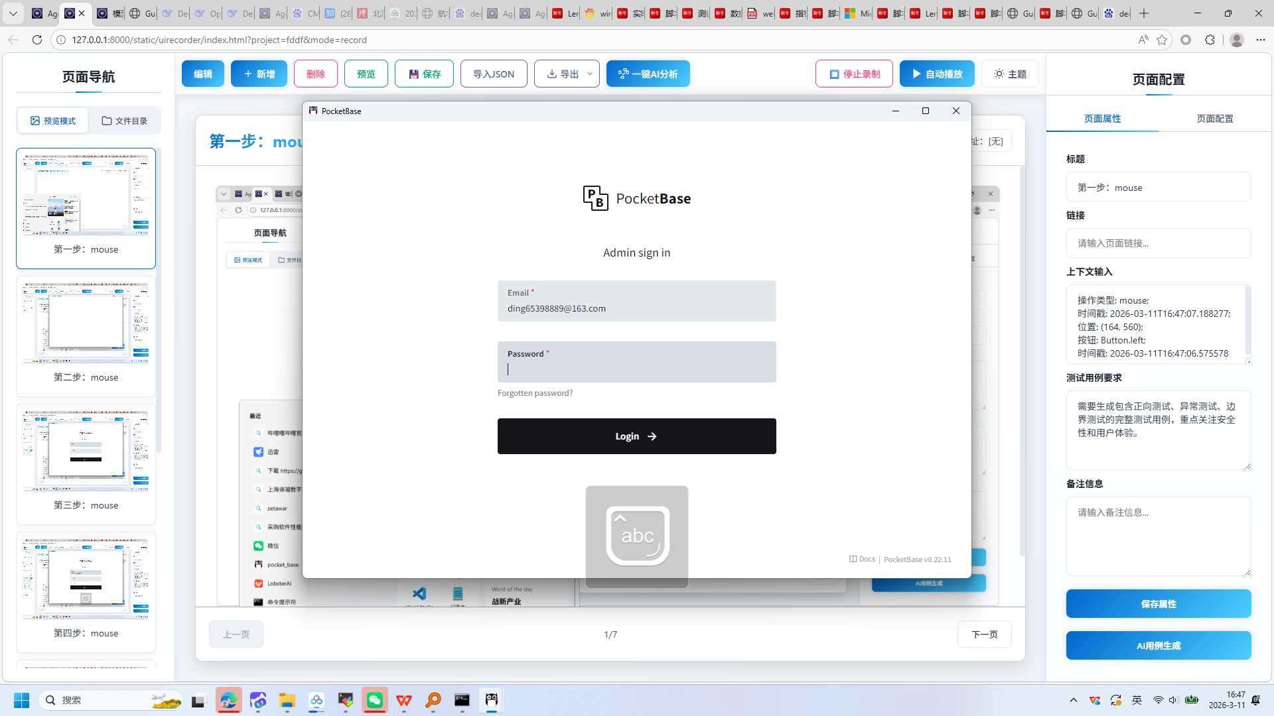
操作截图
操作详情: + 操作类型: mouse; + 时间戳: 2026-03-11T16:47:29.184314; + 位置: (821, 555); + 按钮: Button.left; + 时间戳: 2026-03-11T16:47:28.709075

9. 第九步：keyboard
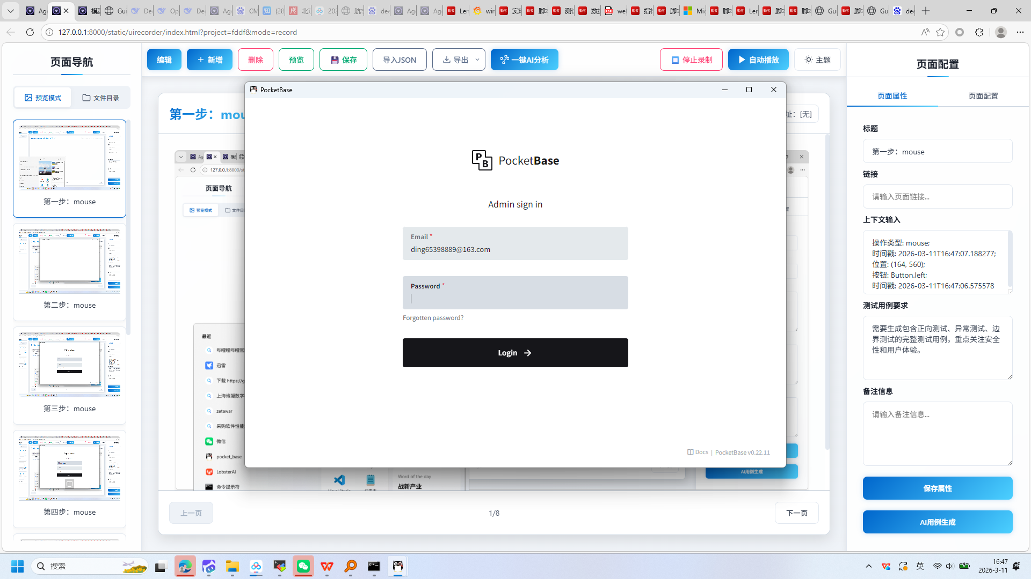
操作截图
操作详情: + 操作类型: keyboard; + 时间戳: 2026-03-11T16:47:30.322577; + 输入内容: 16ding; + 长度: 6; + 首字符: 1; + 末字符: g; + 结束原因: timeout; + 时间戳: 2026-03-11T16:47:29.961769; + 截图类型: 首字符

10. 第十步：keyboard

操作截图
操作详情: + 操作类型: keyboard; + 时间戳: 2026-03-11T16:47:30.326568; + 输入内容: 16ding; + 长度: 6; + 首字符: 1; + 末字符: g; + 结束原因: timeout; + 时间戳: 2026-03-11T16:47:29.961769; + 截图类型: 末字符

11. 第十一步：mouse
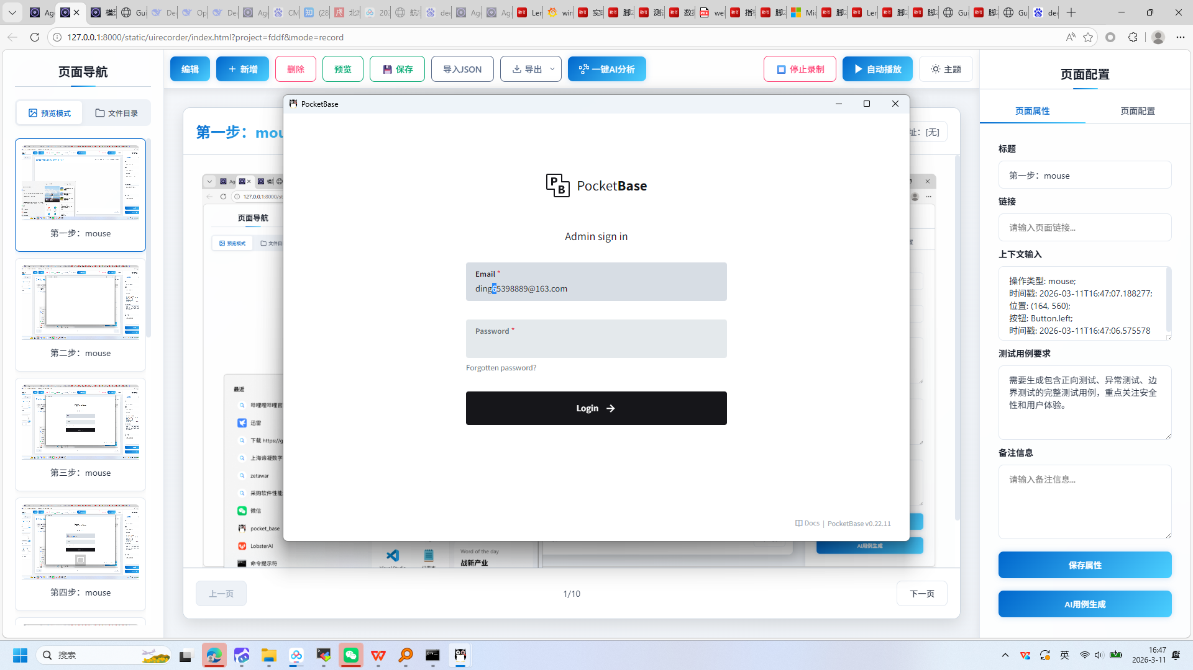
操作截图
操作详情: + 操作类型: mouse; + 时间戳: 2026-03-11T16:47:30.893989; + 位置: (789, 467); + 按钮: Button.left; + 时间戳: 2026-03-11T16:47:30.374765

12. 第十二步：mouse
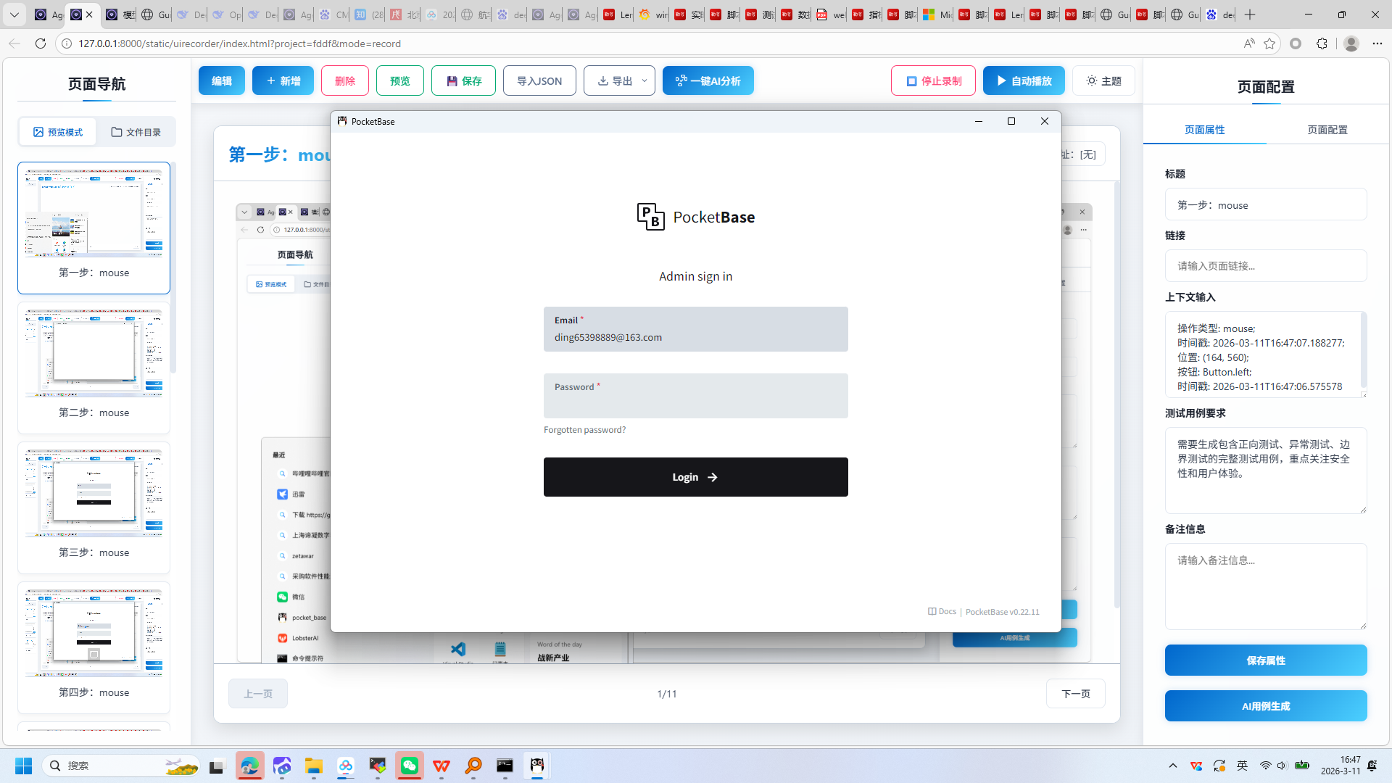
操作截图
操作详情: + 操作类型: mouse; + 时间戳: 2026-03-11T16:47:31.633013; + 位置: (790, 468); + 按钮: Button.left; + 时间戳: 2026-03-11T16:47:31.175430

13. 第十三步：mouse
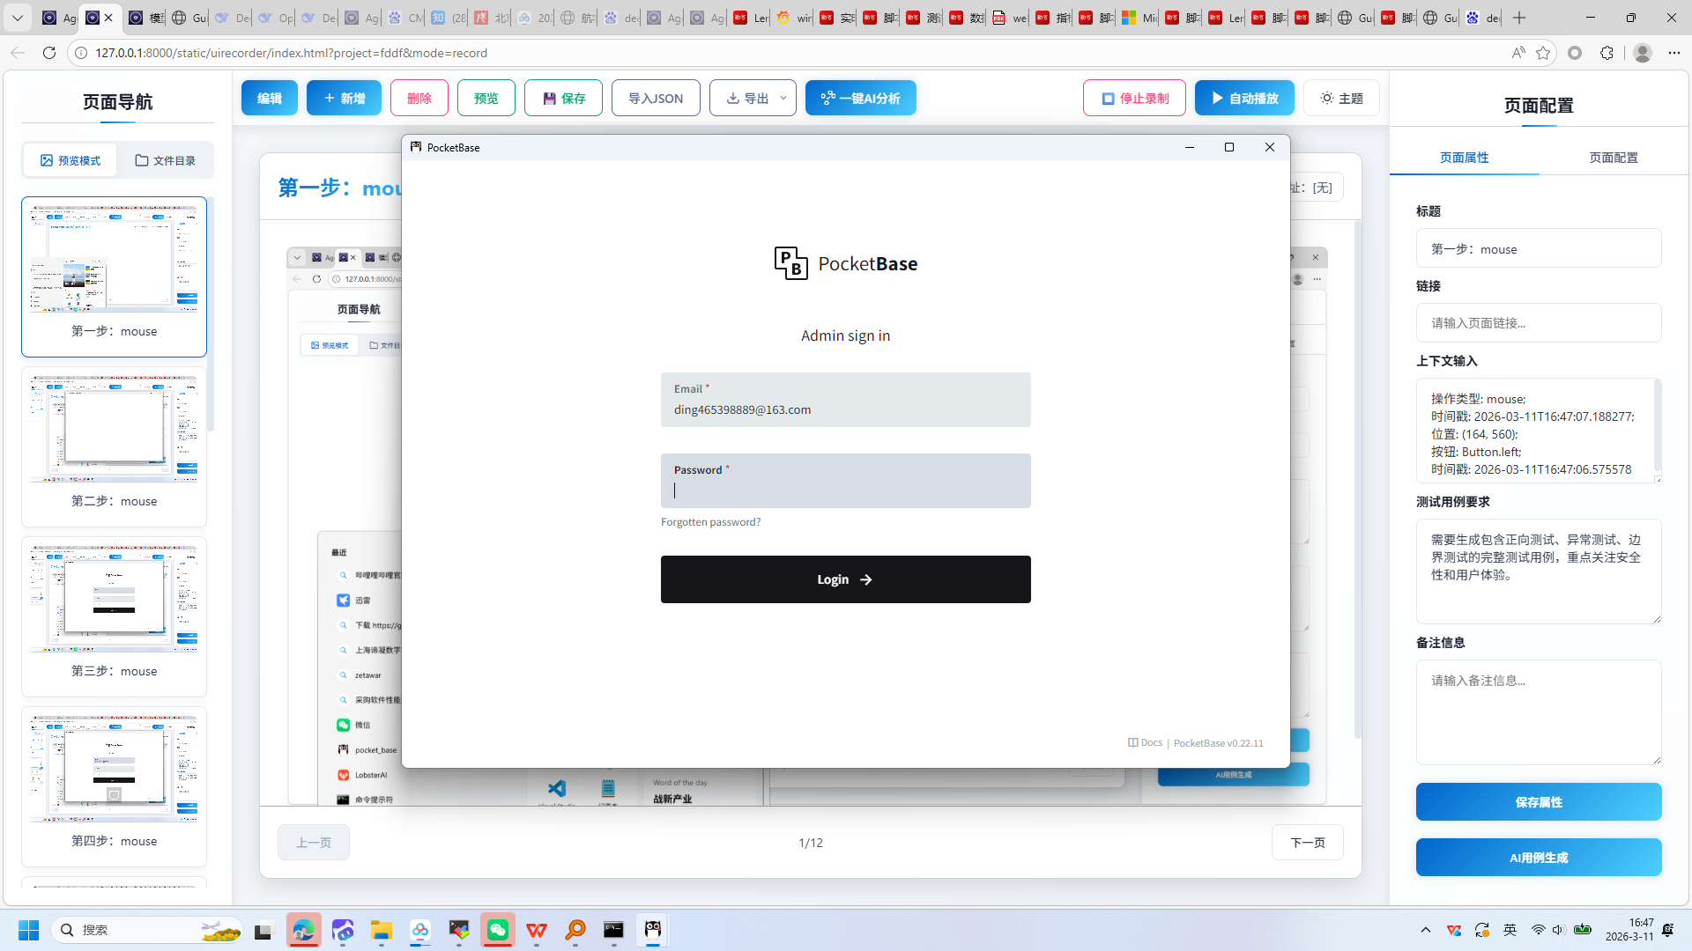
操作截图
操作详情: + 操作类型: mouse; + 时间戳: 2026-03-11T16:47:32.988789; + 位置: (809, 564); + 按钮: Button.left; + 时间戳: 2026-03-11T16:47:32.492783

14. 第十四步：mouse
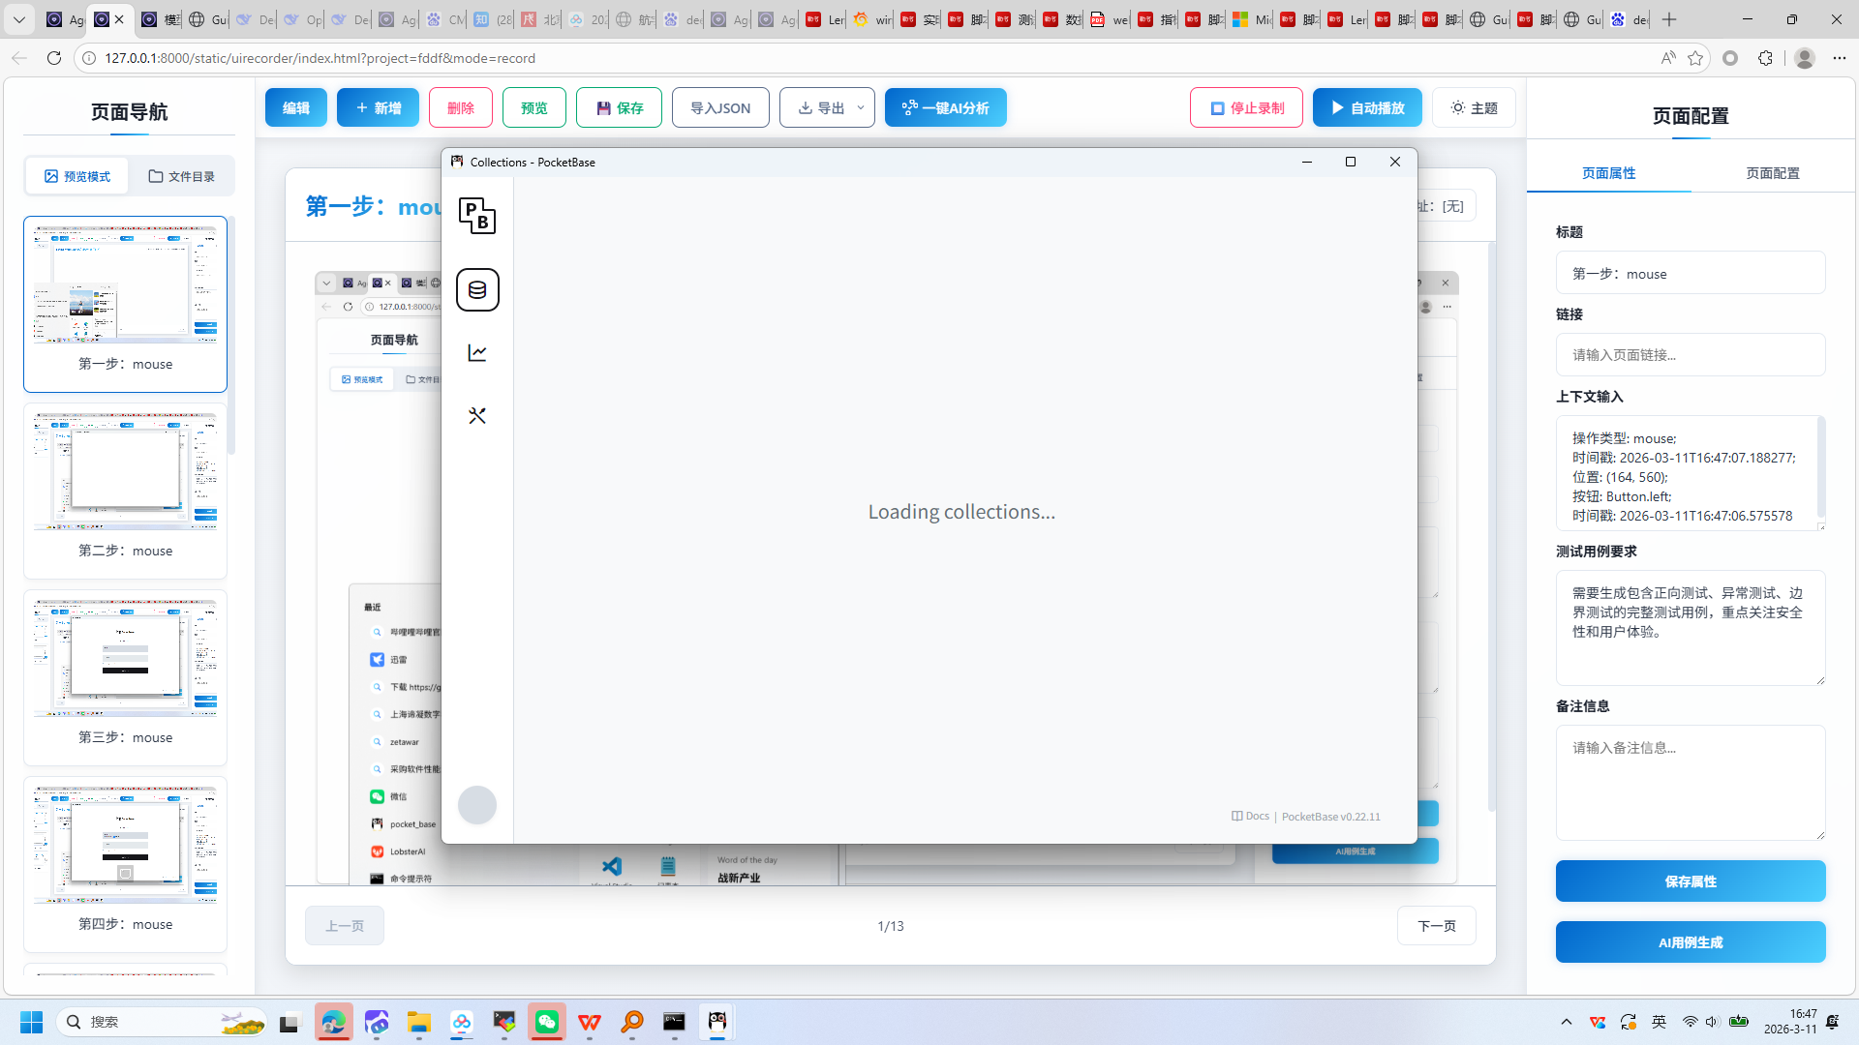
操作截图
操作详情: + 操作类型: mouse; + 时间戳: 2026-03-11T16:47:38.236184; + 位置: (965, 674); + 按钮: Button.left; + 时间戳: 2026-03-11T16:47:37.733865

15. 第十五步：mouse
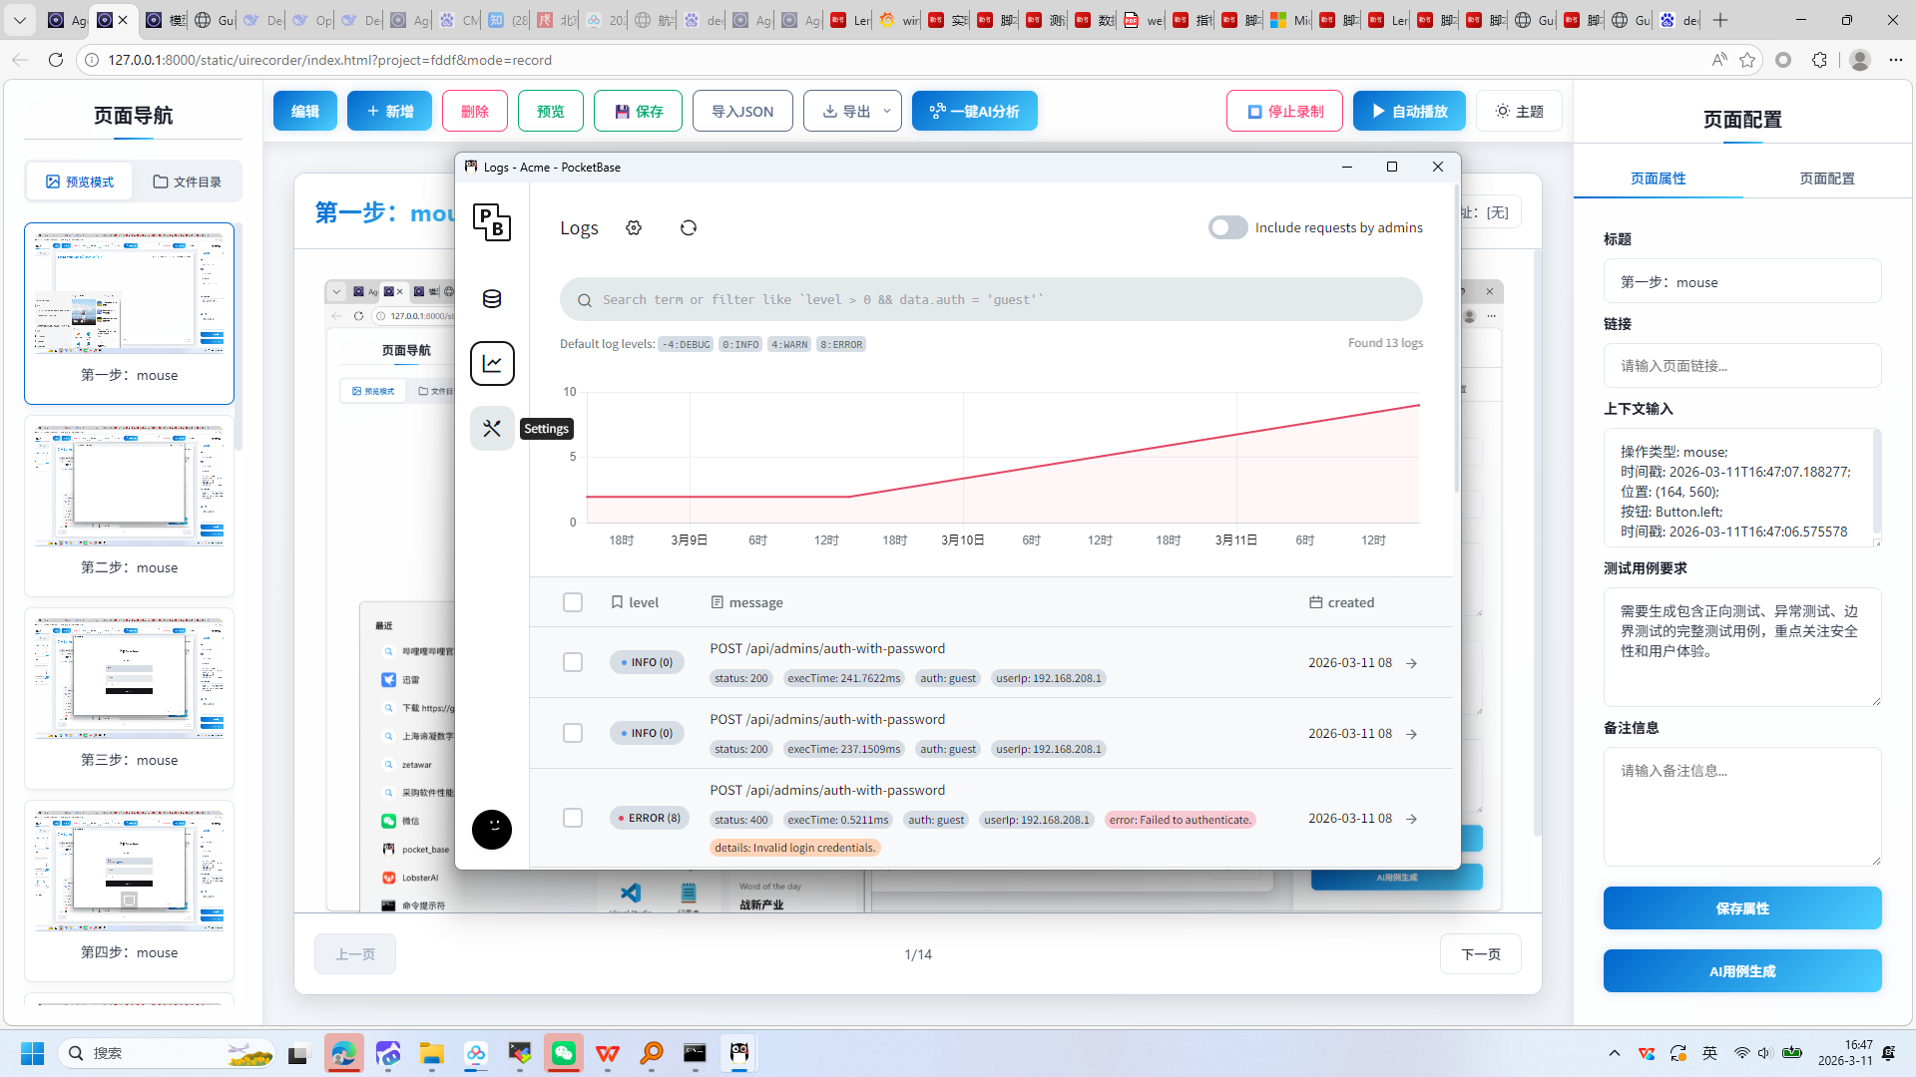
操作截图
操作详情: + 操作类型: mouse; + 时间戳: 2026-03-11T16:47:40.009439; + 位置: (481, 365); + 按钮: Button.left; + 时间戳: 2026-03-11T16:47:39.437804

16. 第十六步：keyboard
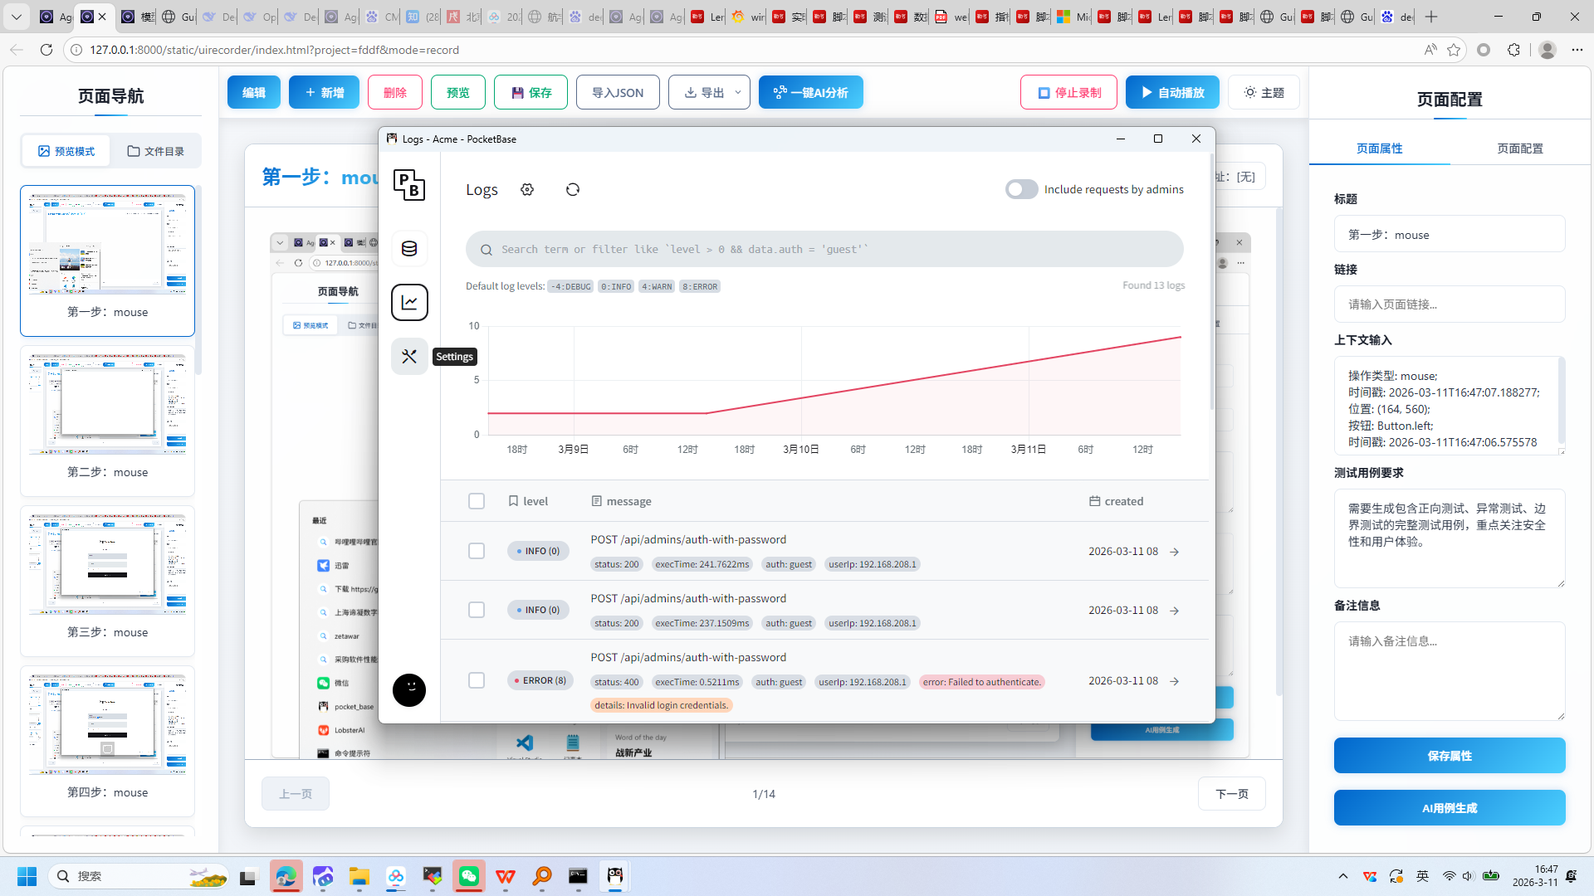
操作截图
操作详情: + 操作类型: keyboard; + 时间戳: 2026-03-11T16:47:40.096349; + 输入内容: 41234567890; + 长度: 11; + 首字符: 4; + 末字符: 0; + 结束原因: timeout; + 时间戳: 2026-03-11T16:47:39.691044; + 截图类型: 首字符

17. 第十七步：keyboard
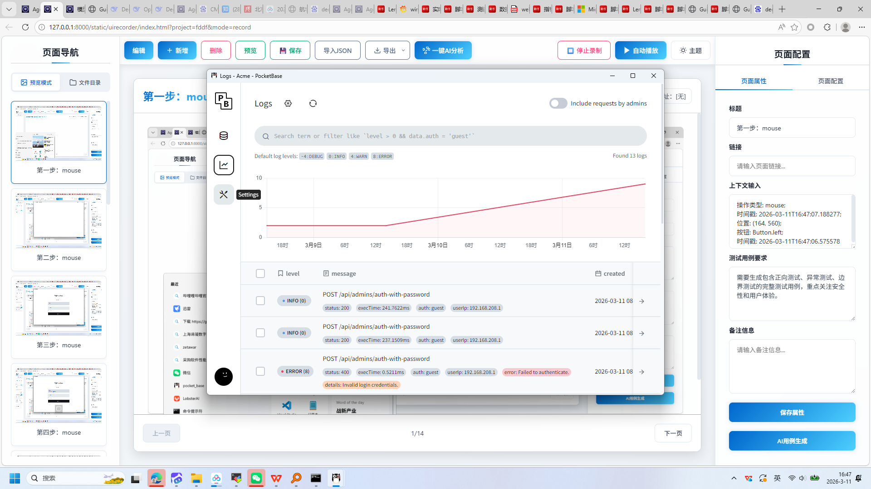
操作截图
操作详情: + 操作类型: keyboard; + 时间戳: 2026-03-11T16:47:40.100351; + 输入内容: 41234567890; + 长度: 11; + 首字符: 4; + 末字符: 0; + 结束原因: timeout; + 时间戳: 2026-03-11T16:47:39.691044; + 截图类型: 末字符

18. 第十八步：mouse
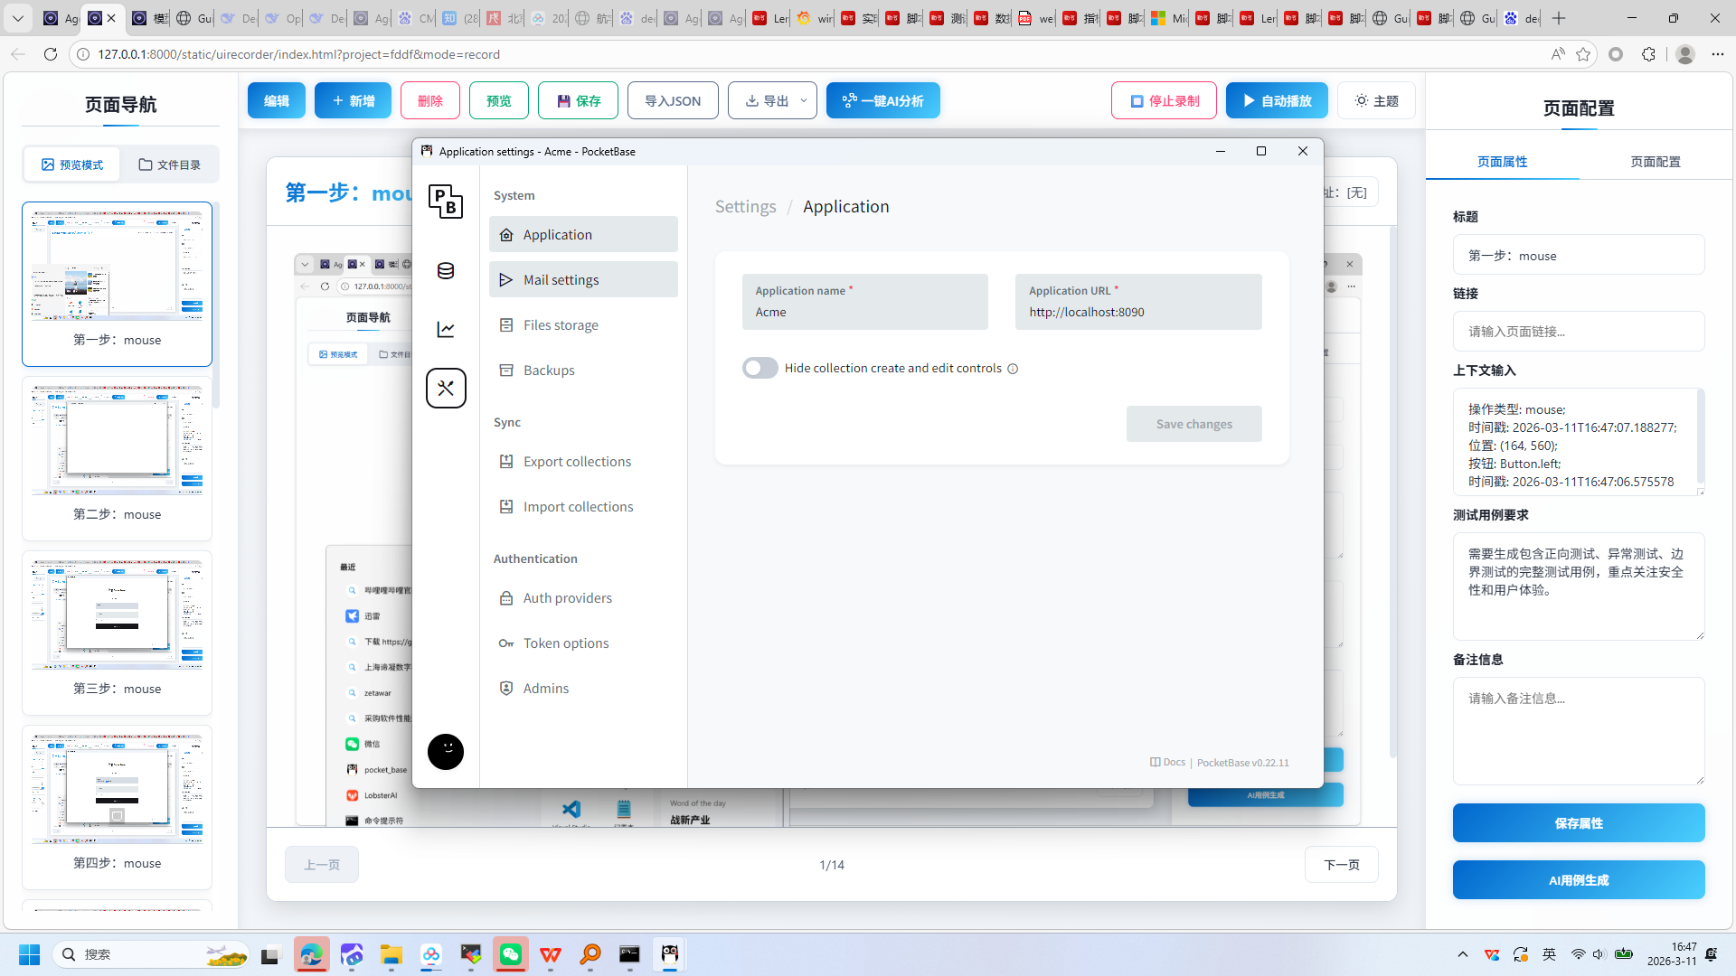
操作截图
操作详情: + 操作类型: mouse; + 时间戳: 2026-03-11T16:47:40.566210; + 位置: (486, 420); + 按钮: Button.left; + 时间戳: 2026-03-11T16:47:39.879402

19. 第十九步：mouse
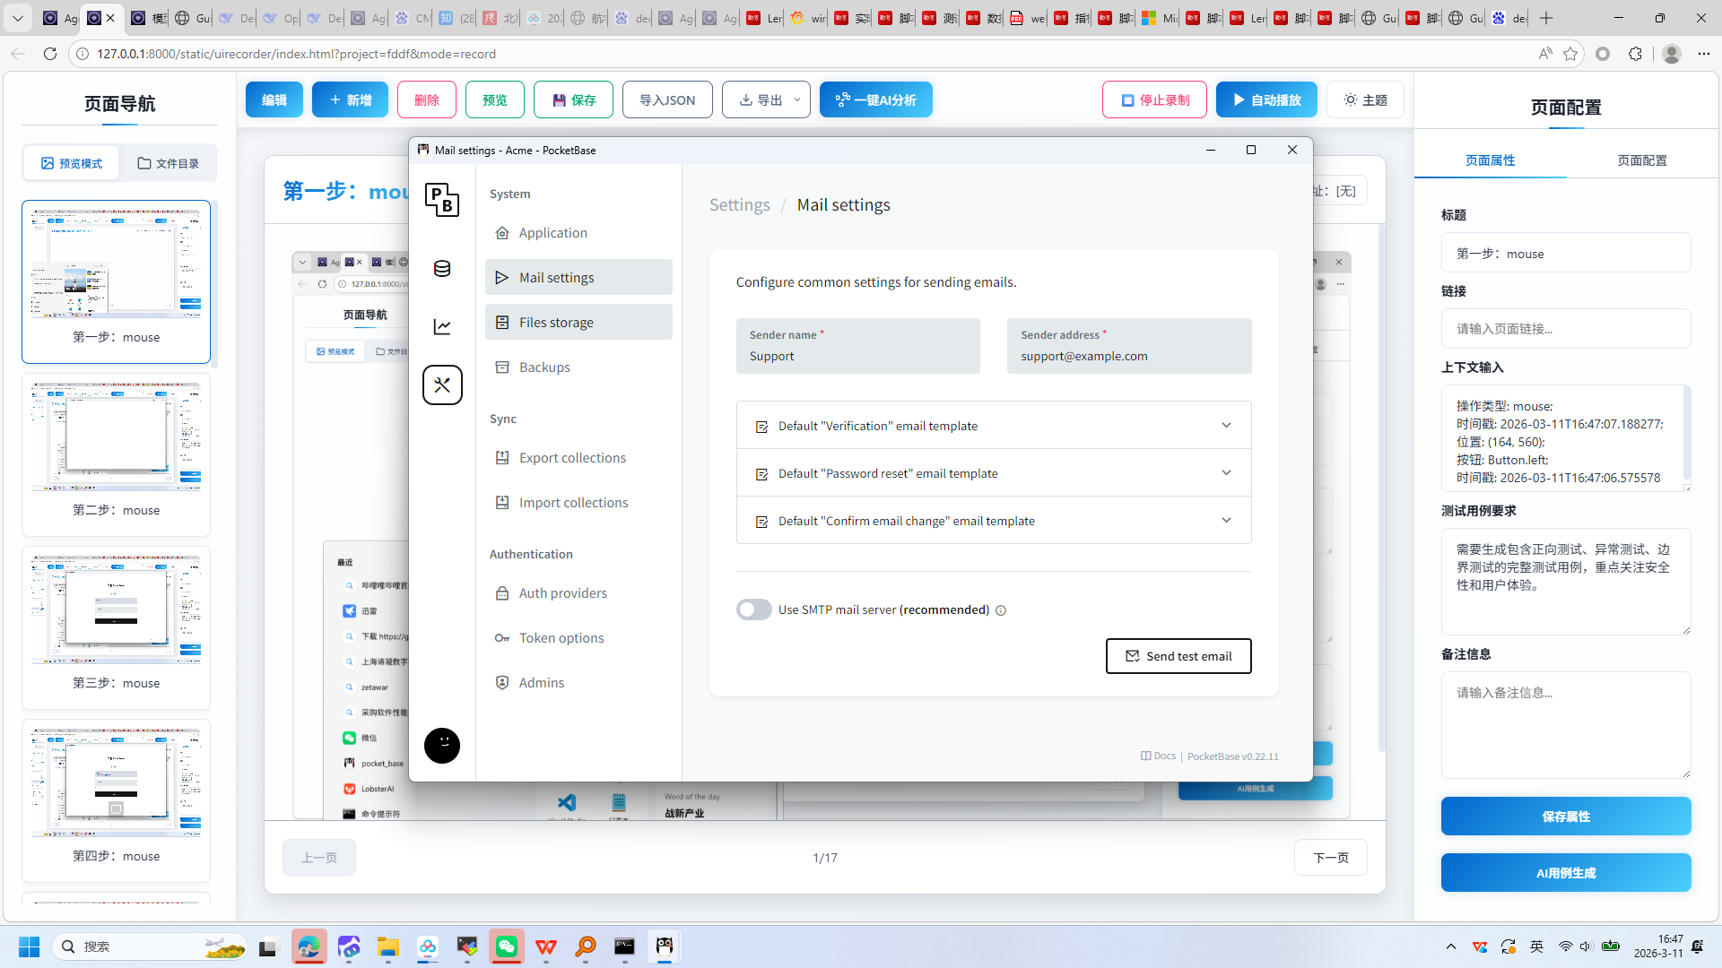
操作截图
操作详情: + 操作类型: mouse; + 时间戳: 2026-03-11T16:47:41.103665; + 位置: (590, 289); + 按钮: Button.left; + 时间戳: 2026-03-11T16:47:40.565212

20. 第二十步：mouse
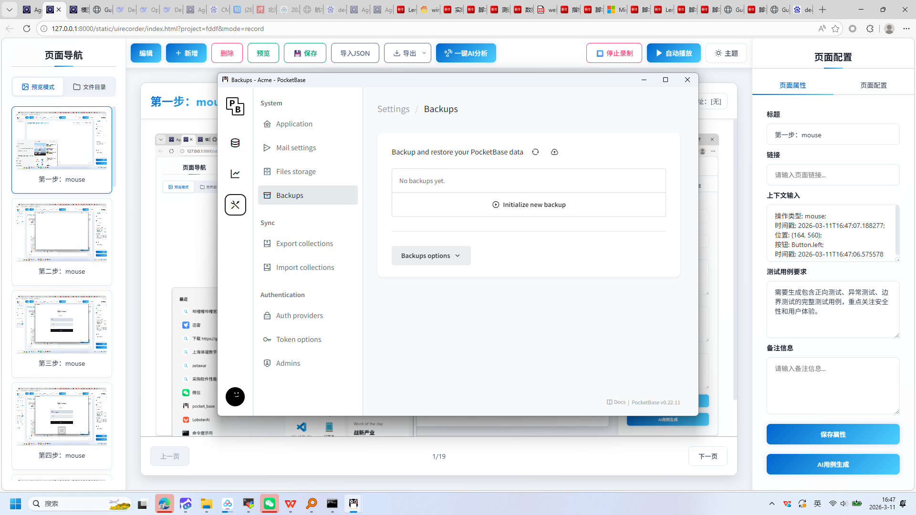
操作截图
操作详情: + 操作类型: mouse; + 时间戳: 2026-03-11T16:47:41.804026; + 位置: (619, 417); + 按钮: Button.left; + 时间戳: 2026-03-11T16:47:41.252774

21. 第21步：mouse
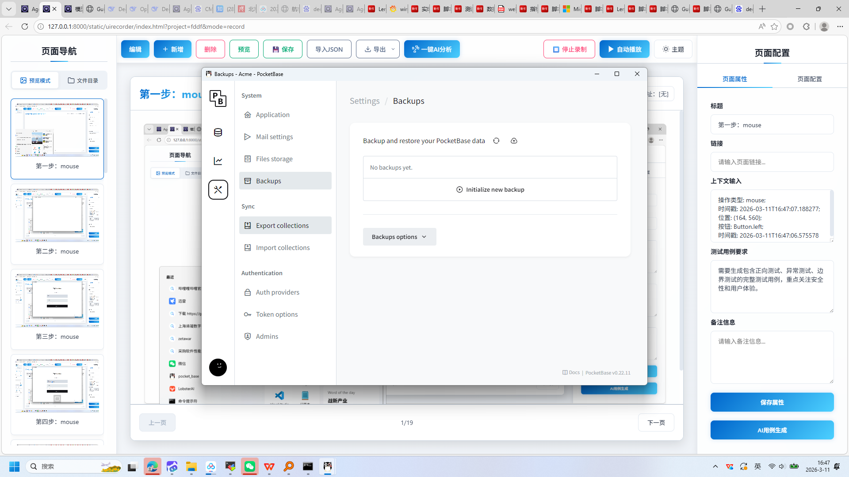
操作截图
操作详情: + 操作类型: mouse; + 时间戳: 2026-03-11T16:47:42.311710; + 位置: (624, 486); + 按钮: Button.left; + 时间戳: 2026-03-11T16:47:41.765090

22. 第22步：mouse
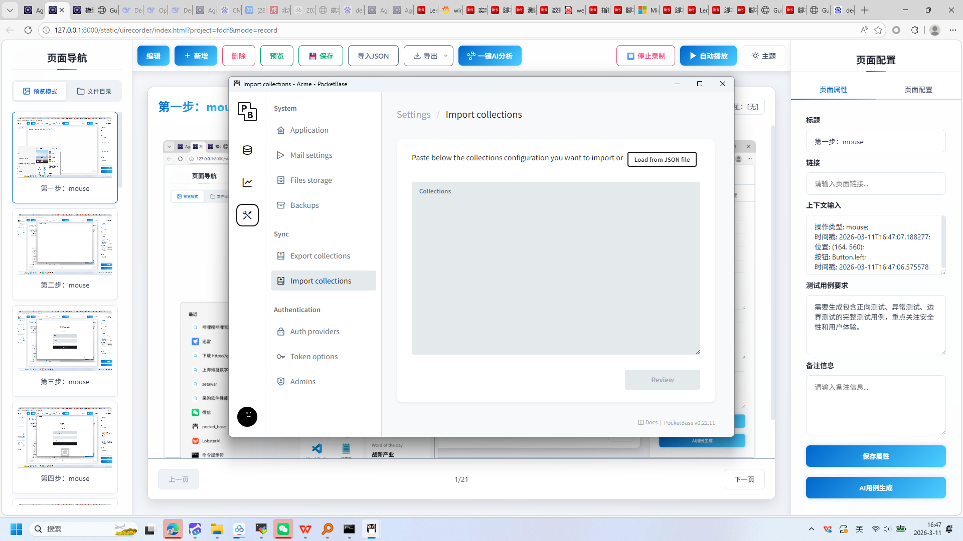
操作截图
操作详情: + 操作类型: mouse; + 时间戳: 2026-03-11T16:47:43.095854; + 位置: (629, 554); + 按钮: Button.left; + 时间戳: 2026-03-11T16:47:42.526646

23. 第23步：mouse
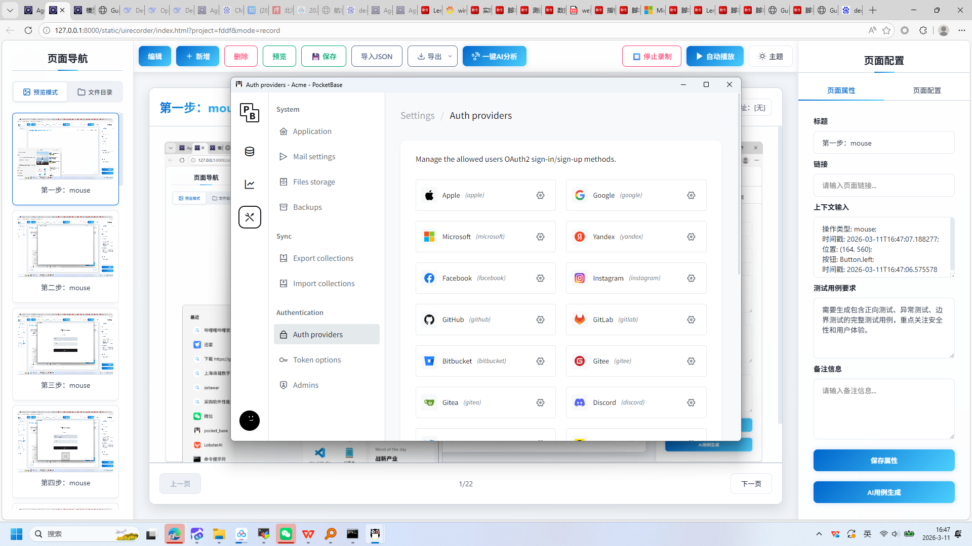
操作截图
操作详情: + 操作类型: mouse; + 时间戳: 2026-03-11T16:47:43.898941; + 位置: (637, 661); + 按钮: Button.left; + 时间戳: 2026-03-11T16:47:43.376826

24. 第24步：mouse
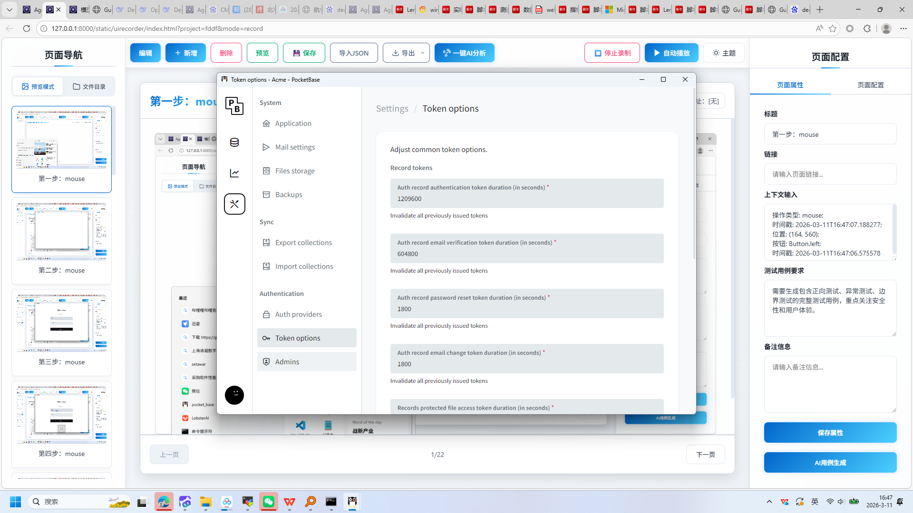
操作截图
操作详情: + 操作类型: mouse; + 时间戳: 2026-03-11T16:47:44.464935; + 位置: (639, 703); + 按钮: Button.left; + 时间戳: 2026-03-11T16:47:43.951533

25. 第25步：mouse
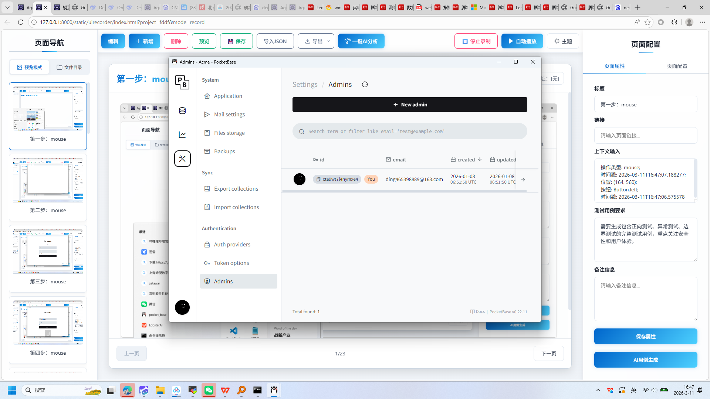
操作截图
操作详情: + 操作类型: mouse; + 时间戳: 2026-03-11T16:47:44.931425; + 位置: (629, 756); + 按钮: Button.left; + 时间戳: 2026-03-11T16:47:44.358858

26. 第26步：mouse
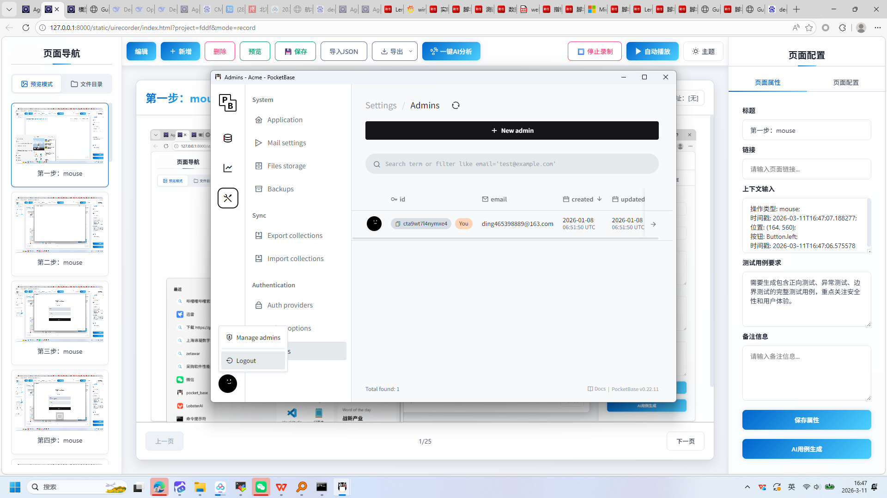
操作截图
操作详情: + 操作类型: mouse; + 时间戳: 2026-03-11T16:47:45.728147; + 位置: (492, 839); + 按钮: Button.left; + 时间戳: 2026-03-11T16:47:45.197215

27. 第27步：mouse
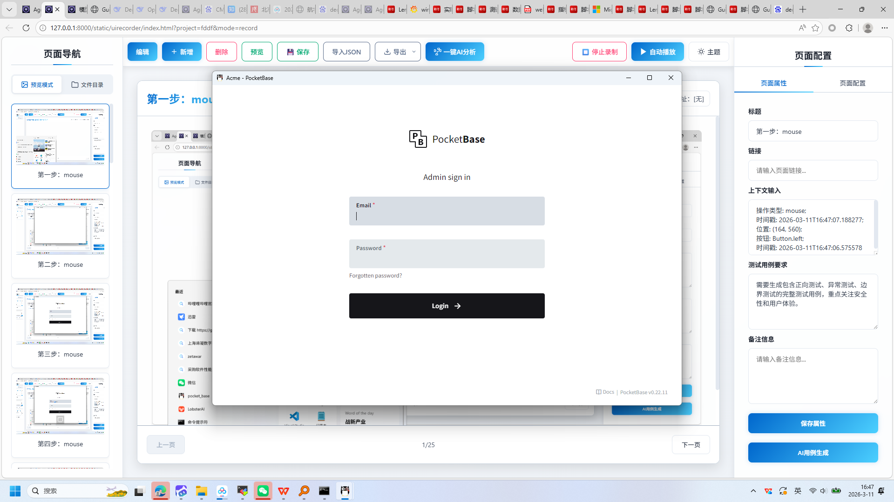
操作截图
操作详情: + 操作类型: mouse; + 时间戳: 2026-03-11T16:47:46.577679; + 位置: (551, 777); + 按钮: Button.left; + 时间戳: 2026-03-11T16:47:46.054092

28. 第28步：mouse
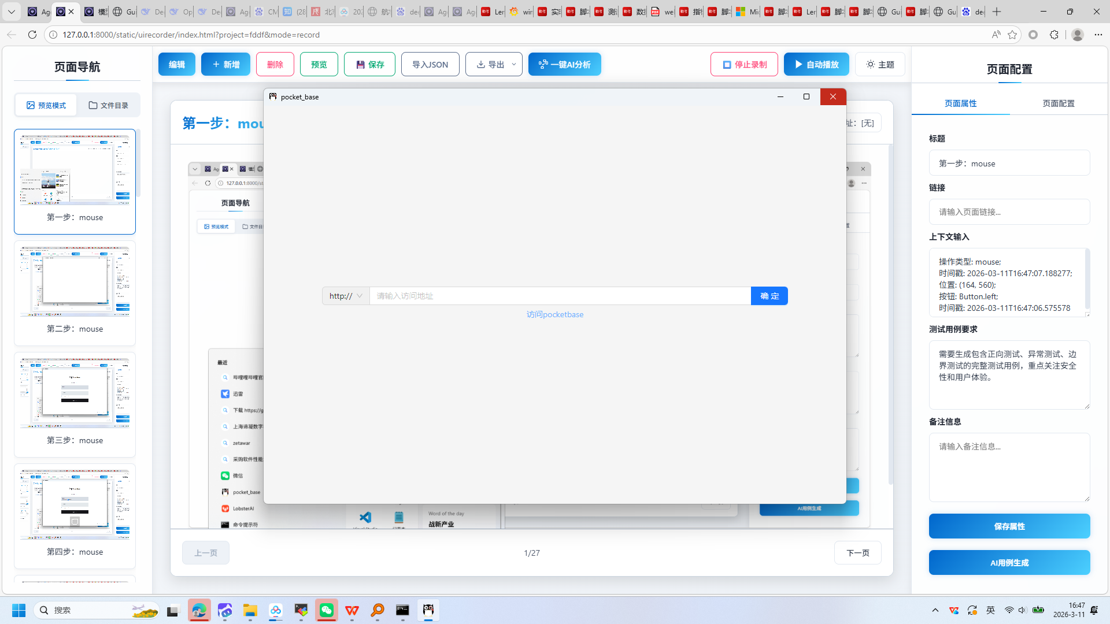
操作截图
操作详情: + 操作类型: mouse; + 时间戳: 2026-03-11T16:47:47.647347; + 位置: (1457, 167); + 按钮: Button.left; + 时间戳: 2026-03-11T16:47:47.164018

29. 第29步：mouse
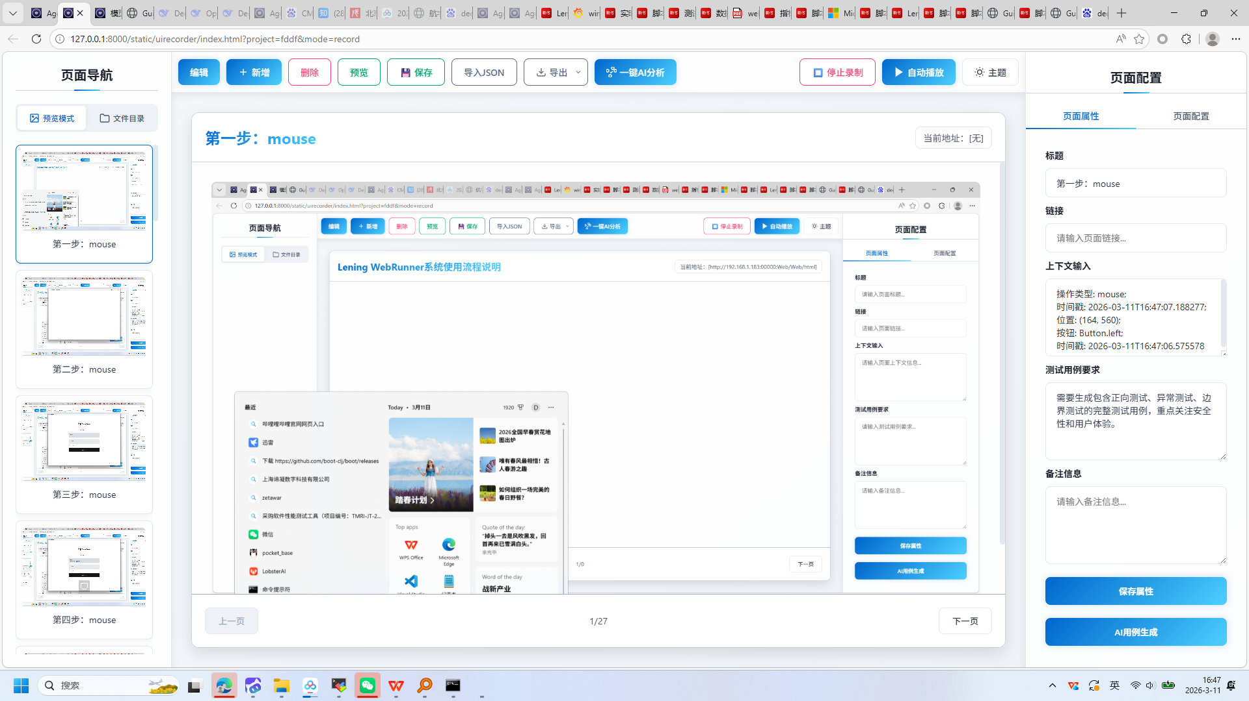
操作截图
操作详情: + 操作类型: mouse; + 时间戳: 2026-03-11T16:47:48.281882; + 位置: (1456, 168); + 按钮: Button.left; + 时间戳: 2026-03-11T16:47:47.774052

报告由 AgentRunner Markdown Exporter 生成

